ДАТА: 19.10. 2021 год.

ДОБРЫЙ ДЕНЬ!!! СЕГОДНЯ МЫ С ВАМИ РАССМОТРИМ

Тема урока: Технология укладки мозаичной плитки на стены или пол.
ЛЕКЦИЯ

Изучение нового материала:
Общие сведения
СОДЕРЖАНИЕ
- Какие материалы и инструменты понадобятся?
- Как выложить мозаичную плитку?
- Подготовка поверхности и приготовление клея
- Процесс поклейки модулей
- Затирка швов
- Укладка плитки-мозаики на пол
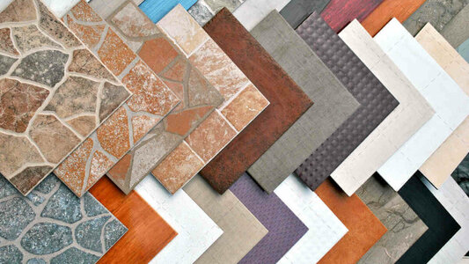

Какие материалы и инструменты понадобятся?
Мозаика крепится на сетку или на бумагу – поэтому модули гнутся, что позволяет клеить плитку на поверхности любых форм. Её можно резать ножницами, подгоняя под необходимые размеры.
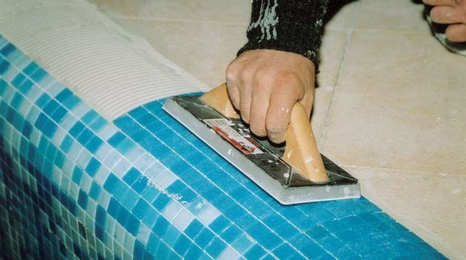
Существует большое разнообразие цветов, форм и размеров мозаики, после определения с дизайном, остается дело за малым – положить ее.
Для работы будут необходимы следующие материалы и инструменты:
- Грунтовка. Если планируется укладка мозаичной плитки в ванной комнате или на кухне, то приобретать следует водостойкое средство с защитой от грибка.
- Клей следует выбирать специальный – для мозаики.
- Затирка для швов.
- Шпатель для выравнивания поверхности плитки-мозаики (выбирая, следует помнить, что она гнется).
- Зубчатый шпатель для клея. Чем меньше модуль, тем мельче зубчики.
- Кисть, с помощью которой необходимо будет наносить грунтовку.
- Миксер для замешивания клеевой смеси. Можно без него – тогда придётся очень тщательно работать руками. Комочки не нужны.
- Ёмкость для клея – ведро или таз.
- Затирочный шпатель. Желательно – резиновый.
- Шкурка. Ею необходимо будет отшлифовать поверхность стены.
- Цемент.
- Тряпка. Кухонная губка или ветошь – чтобы вовремя убрать с плитки остатки расходных материалов.
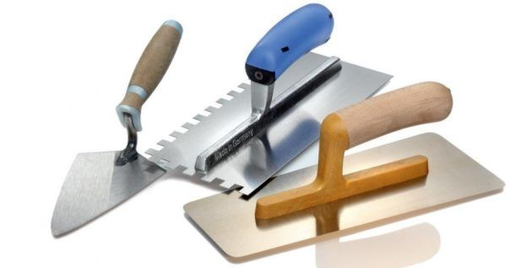
Цемент покупать необязательно – только если поверхности совсем уж кривы. Он необходим для выравнивания стены или пола. Благодаря гибкой основе, мозаичная плитка ляжет на любую стену. Неровная стена под плиткой – это заметно. И это некрасиво.

Как выложить мозаичную плитку?
Мозаичные модули бывают разные, сегодня их производят из стекла, керамики, полимерных материалов – конечного потребителя это должно мало интересовать. От исходных материалов зависит долговечность изделия и его цена. Выбирать мозаику следует, опираясь на собственный вкус и планируемый дизайн помещения.
Единственное, на что следует обратить внимание – основа. Может быть закреплена плитка на сетке или на плотной бумаге. От этого зависят некоторые нюансы – как мазать клей, и какой стороной прикреплять. Главное – не перепутать.
Этапы укладки:
- подготовка поверхности;
- выполнение необходимых замеров;
- приготовление клея;
- нанесение клея на поверхность;
- приклеивание модуля;
- выравнивание;
- затирка швов.
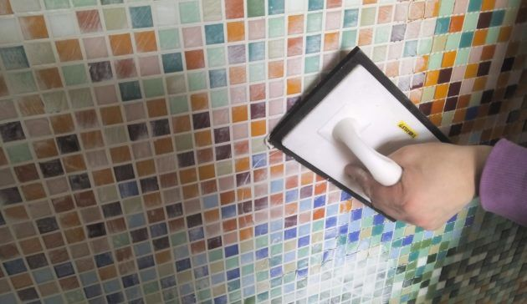
Затирка швов плитки

Подготовка поверхности и приготовление клея
Поверхность необходимо очистить от остатков прежней отделки, обезжирить, отшлифовать. При надобности необходимо предварительно выровнять и пройти грунтовкой.
Необходимо тщательно выполнить замеры, расчертить разметку на поверхности. Многим лень таким заниматься, но выполненный на совесть начальный этап как раз-таки ускоряет работу.
При приготовлении клея необходимо смешать сухую смесь с водой в пропорции, указанной на упаковке. Для начала следует приготовить немного – чтобы хватило на час работы. Клей быстро засыхает.
Если куплен состав, где клей и загуститель расфасованы отдельно, необходимо замешивать сразу оба сухих компонента. Смешивать с водой сначала одно, потом – второе, а затем – сливать всё в один тазик – верный путь получить неправильную консистенцию.

Процесс поклейки модулей
Наносить клей следует рельефным шпателем. В какую сторону делать бороздки – не имеет значения.
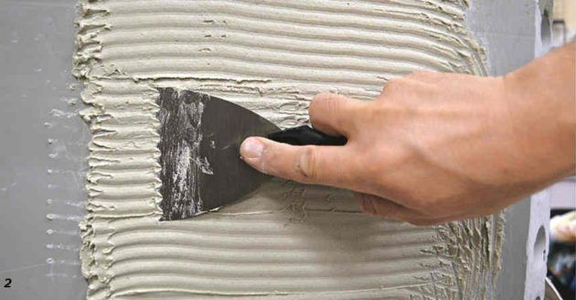
Важно! Если поверхность клея взялась плёнкой, нужно его ещё раз размазать – иначе плитка долго не продержится.
Если плитка на бумажной основе, клей следует наносить «точечками». Достаточно пяти: четырёх по углам и одной – в середине. Количество клея должно быть таким, чтобы он при надавливании распространился на всю площадь плитки.
Поклейка модуля:
- следует аккуратно распрямить и прижать его: небольшое количество клея должно выступить;
- плитка на сетчатой основе крепится мозаикой наружу;
- модуль на бумажной основе крепится мозаикой внутрь. Бумага потом снимается. Чтобы отделить основу, достаточно её намочить.
Внимание! Отклеивать бумажное покрытие нужно через полчаса после того, как приклеили модуль на стену. Если с бумагой отвалилось несколько квадратиков – не страшно. Их легко намазать клеем и вернуть на место.
Как и кафель, укладывать мозаику на стену следует начинать с угла. Опытные строители-отделочники советуют выбрать угол, который первым бросается в глаза.
Обычную плитку разрешается крепить прямо на сырую шпаклёвку. Можно ли так поступить с мозаикой? Да, только если планируется отделать ею, например, спальню или гостиную. Для влажных помещений этот метод не годится.
Далее, нужно тщательно разгладить приклеенный модуль тёркой и убирать ненужное. Влажной тряпкой следует вытереть пятна от клея и другие непотребности. Не следует оставлять это на потом: грязь застынет, и избавиться от неё будет трудно.

Затирка швов
К затирке швов можно приступить, спустя сутки или двое, когда клей полностью затвердеет. Выполнять это следует полутёром. Отмывать плитку и начинать отчищать излишки затирки разрешается уже через 20–30 минут, иначе они засохнут. Для смывки продаются специальные спиртовые растворы, но можно обойтись и водой. Затирать можно клеем, только добавив меньше закрепителя.

Укладка плитки-мозаики на пол
Выкладывание плитки на пол не требует особых знаний и умений. Работа с полами имеет те же принципы, что и со стенами. Желательна цементная стяжка. Укладка мозаики на пол – простой процесс:
- замешать клей;
- нанести на поверхность;
- прикрепить модуль;
- отчистить и затереть швы.
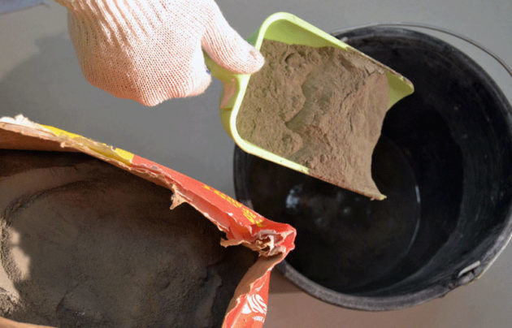
Замес клея для плитки
Советы, как класть мозаичную плитку:
- Уложите плитку подходящим клеем.
- Чтобы добиться максимальной прочности и долговечности, специалисты рекомендуют выкладывать плитку в холоде (идеально – +5 градусов).
- Мозаичная плитка режется. Чтобы резать, понадобятся кусачки. Работая с ними, следует надеть маску и очки: осколки отлетают, попадая в лицо.
- Желательно нанести на швы гидроизоляцию или специальное защитное средство для швов – даже если материалы сами по себе влагостойки.
- Если детали плитки-мозаики – стеклянные или металлические следует воздержаться от жёстких губок: они могут оставить царапины.
- Кроме названных инструментов, понадобится линейка, уровень, крестики. Перед началом работы необходимо сделать разметку.
Клей необходимо выбрать на латексной основе. Удачный выбор – клей, подходящий к плитке по цвету. Посмотреть нужно и на срок годности и качество материала. Не всякий дорогой клей – хороший, но качественное дешёвым не бывает.
Ответ на вопрос, как плитку-мозаику класть правильно, чтобы результат долгое время радовал глаз, простой: необходимо придерживаться нескольких простых правил и подбирать качественные расходные материалы.
Вопросы по теме:

1.Какие материалы и инструменты понадобятся?

2. Как выложить мозаичную плитку?

ответы на данное задание подготовить и сдать в электронном виде до 20.10. 2021 года при ответе прошу написать фамилию и группу

